ЧĂВАШ РЕСПУБЛИКИ | 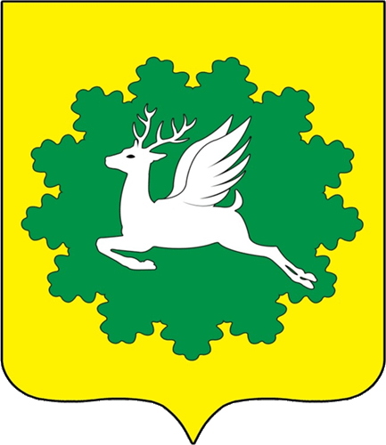 | ЧУВАШСКАЯ РЕСПУБЛИКА
ЙĚПРЕÇ МУНИЦИПАЛИТЕТ ОКРУГĚН ДЕПУТАТСЕН ПУХĂВĚ  ЙЫШĂНУ  31.03.2023 10/16 №  хула евěрлě Йěпреç поселокě |  | СОБРАНИЕ ДЕПУТАТОВ ИБРЕСИНСКОГО МУНИЦИПАЛЬНОГО ОКРУГА  РЕШЕНИЕ  31.03.2023 № 10/16  поселок городского типа Ибреси

Об объявлении Благодарности Государственного Совета Чувашской Республики Пашкову Александру Петровичу

Собрание депутатов Ибресинского муниципального округа Чувашской Республики решило:

Ходатайствовать перед Государственным Советом Чувашской Республики об объявлении Благодарности водителю финансового отдела администрации Ибресинского муниципального округа Чувашской Республики Пашкову Александру Петровичу.

Председатель Собрания депутатов
Ибресинского муниципального округа
Чувашской Республики В.Е. Романов

